متوسطة : بلوصيف علي المدة: 1سا و30د
المستوى:3متوسط مارس2023
اختبار الثلاثي الثاني في مادة العلوم الفيزيائية و التكنولوجيا
الوضعية الأولى:
من أجل معرفة بعض المقادير المميزة للدارة الكهربائية قمنا بتحقيق الدارة الكهربائية الموافقة للمخطط النظامي الممثل في الوثيقة -1- وبعد غلـــق القـــــــاطعة لوحظ انحرف
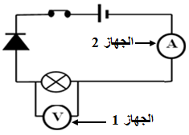
العنصر 3
مؤشــــــــــراالجهــــــازين 1 و 2كمـــــــا توضحــــــه
الوثيقة --المقابلـــــــة
- سم العنصر 3و بين دوره في الدارة الكهربائية
- أعد رسم المـــخطط مبينا عليه جهة التيار الكهربائي
)الجهة الاصطلاحية (
الوثيقة -1-
- سم الجهازين 1 و 2 محددا دور كل منهما
- احسب شدة التيار المار في الدارة الكهربائية والتوتر الكهربائي بين طرفي المصباح
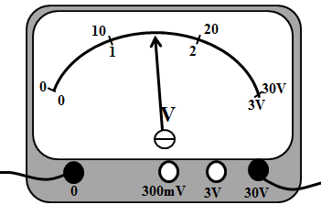

الوثيقة -2-
الوضعية الثانية:
في حصة تعلم الادماج فوّج الأستاذ التلاميذ إلى مجموعتين و قدم لهم بعض العناصر الكهربائية و أجهزة القياس اللازمة و طلب من كل مجموعة تحقيق تركيب تجريبي يسمح بتوهج المصابيح ، فكانت تركيبات المجموعتين وفق ما توضحه الوثيقة -3-

المجموعة الثانية
المجموعة الاولى
ملاحظة:المصابيح متماثلة
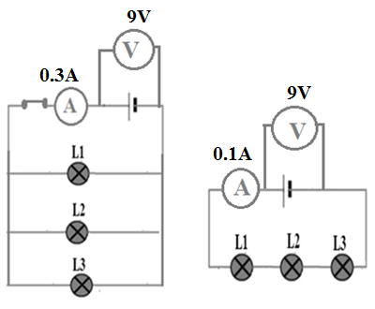
- سم نوع التيار الكهربائي المستعمل
- حدد طريقــــــة ا ربط المصابيحفي مخطط كل
مجموعة
اعد رسم المخططين مع وضع أجهزة قياس شدات
التيار المارة في كل مصباح و أجهزة قياس التوتر
بين طرفي كل مصباح على كل منهما
- استنتج التوتر الكهربائي بين طرفــــــي كل
مصباح في كل مخطط مع التـــــعليل
حدد شدة التيار المارة في كل مصباح في كلا المخططين مع التعليل
الوثيقة -3-
الوضعية الإدماجية:

يملك فلاح حقل أشجار زيتون في منطقة جبلية ، حيث يقوم بتحويل محصول هاته الأشجار إلى زيت باستعمال معصرة كهربائية ، لكنه كان يشتكي في كل موسم عصر الزيتون من مبلغ فاتورة الكهرباء فاقترح عليه ابنه عدم توصيل هاته المعصرة بالشبكة الكهربائية المنزلية و استغلال الطاقة المتجددة و هي طاقة الرياح باعتبار انها منطقة جبلية تمتاز برياح قوية ، حيث تسمح هذه الطاقة بانتاج الكهرباء بتكلفة أقل و هي من الطاقات الصديقة للبيئة-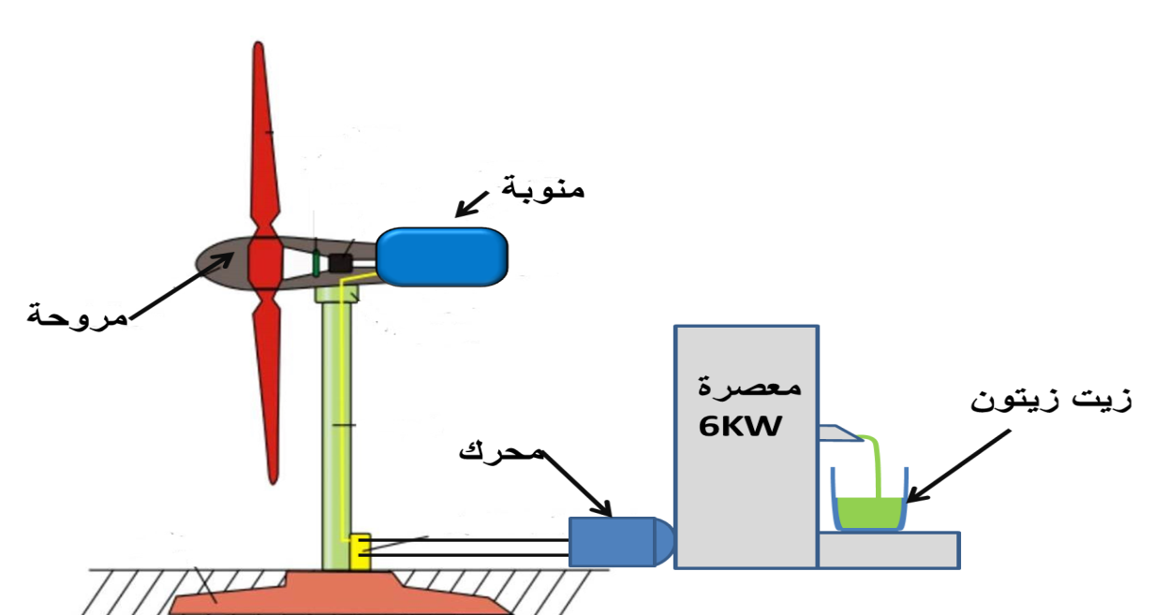
- الوثيقة 04-

بالاستعانـــــــة بالوثيقة -4-و مكتسباتك ساعده في شرح الفكرة لوالده ودالك بالاجابة عن الاسئلة التالية :
- شكل مخططي السلسلة الوظيفية و الطاقوية لطريقة عمل معصرة الزيتون
- .بين ماذا تمثل الدلالة المسجلة على المعصرة الكهربائية
أ. أحسب الطاقة المستهلكة خلال شهر من قبل المعصرة إذا استعملت بمعدل 6 ساعات يوميا
ب. استنتج المبلغ الذي قد يوفره الفلاح خلال هذا الشهر علما أن سعر 1KWh هو 4Da
- وصف طاقة الرياح بانها طاقة متجددة وصديقة للبيئة بين لماذا؟



بالتوفيقيا مبدعين
بالتوفيق

